真流量网站

# 数据库

* 1. **表结构**C:\Users\Administrator\Desktop\zhenappwxf.sql

配置表(需要初始化)

select * from t_agent_info

select * from t_data_dic_info

select * from t_date_info

select * from t_electricity_info

select * from t_Intro_info

select * from t_guide_info

select * from t_note_info

select * from t_price_info

select * from t_sysconf_info

select * from t_user_info

select * from t_web_info

select * from t_combo_info

select * from t_phone_info

select * from t_role_info

数据表(不需要初始化)

DELETE FROM t_points_info;

DELETE FROM t_recharge_info;

DELETE FROM t_script_info;

DELETE FROM t_task_detailinfo;

DELETE FROM t_task_detailinfo_flow;

DELETE FROM t_task_info;

DELETE FROM t_tbaccount_info;

DELETE FROM t_tbaccount_info_temp;

DELETE FROM t_duration_info;

数据量可能造成数据库压力的表有 t_task_info t_task_detailinfo_flow t_task_detailinfo

# 接口

## 发布的接口

### 获取余额

请求地址:http://localhost:8080/zhenapp/api/platform/searchBalance/{partnerId}/{password}

http://localhost:8080/zhenapp /api/platform/searchBalance

参数说明：

|  |  |  |  |
| --- | --- | --- | --- |
| 参数 | 是否必填 | 数据类型 | 说明 |
| partnerId | 是 | string | 用户名 |
| password | 是 | string | 密码 |
|  |  |  |  |

返回json格式(如：{"code":200,"desc":"10000"})

|  |  |  |  |
| --- | --- | --- | --- |
| 参数 | 数据类型 |  | 说明 |
| code | int |  | 0递交失败 200递交成功 |
| desc | string |  | 提示信息 |

### 递交订单（每个关键词每天一条任务）

接口调用请求说明

http 请求方式: 流量POST <http://localhost/api/platform/flow/save>

直通车POST [http://localhost/api/platform/ztcflow/save](http://localhost/api/platform/flow/save) 只要填流量对应的类型就可以了，参数和返回格式相同

参数说明

|  |  |  |  |
| --- | --- | --- | --- |
| 参数 | 是否必填 | 数据类型 | 说明 |
| partnerId | 是 | string | 用户名 |
| data | 是 | string | 数据 |
| validation | 是 | string | 验证 |

Validation的验证方式采用MD5(partnerid +密码+ partnerid )，这里的加号为字符串

连接符号。密码由系统给提供。

data是 JSON 订单数据

data数据

|  |  |  |  |
| --- | --- | --- | --- |
| 参数 | 是否必填 | 数据类型 | 说明 |
| minPrice | 是 | double | 商品价格 |
| totalTask | 是 | int | 访客数 |
| totalCollectProduct | 是 | int | 收藏数 |
| totalShoppingCart | 是 | int | 加购物车数 |
| kwd | 是 | string | 关键词 |
| nid | 是 | string | 宝贝id |
| ktype | 是 | Enum（ZTCFLOW("直通车"),FLOW("流量")） | 流量类型 |
| searchType | 是 | Enum（COMPOSITE("综合"), SALES("销量"),CREDIT("信用"), PRICEASC("价格低到高"),PRICEDESC("价格高到低")） | 搜索类型 |
| timecontrol | 是 | string | 时间控制每个时间访问的访客数，一天24小时，每个时间用“，”隔开，格式如:0,0,0,0,0,0,0,0,0,0,0,0,0,0,20,10,0,0,0,0,0,0,0,0 |
| Image | 直通车图片（非直通车可不填） | string |  |

返回参考格式

{"code":200,"fid":"3101807102210001","desc":"下单成功"}

返回说明

返回json格式

|  |  |  |
| --- | --- | --- |
| 参数 | 数据类型 | 说明 |
| code | int | 0递交失败200递交成功 |
| fid | string | 订单号（查询用） |
| desc | string | 提示信息 |

### 递交订单（多关键词多天一条任务）

接口调用请求说明

http 请求方式: 流量POST <http://localhost/api/platform/flow/save>

直通车POST [http://localhost/api/platform/ztcflow/save](http://localhost/api/platform/flow/save) 只要填流量对应的类型就可以了，参数和返回格式相同

参数说明

|  |  |  |  |
| --- | --- | --- | --- |
| 参数 | 是否必填 | 数据类型 | 说明 |
| partnerId | 是 | string | 用户名 |
| data | 是 | string | 数据 |
| validation | 是 | string | 验证 |

Validation的验证方式采用MD5(partnerid +密码+ partnerid )，这里的加号为字符串

连接符号。密码由系统给提供。

data是 JSON 订单数据

data数据

|  |  |  |  |
| --- | --- | --- | --- |
| 参数 | 是否必填 | 数据类型 | 说明 |
| minPrice | 是 | String | 商品价格(最低价格) |
| maxprice | 是 | String | 商品价格(最高价格) |
| totalTask | 是 | int | 访客数 |
| totalCollectProduct | 是 | int | 收藏数 |
| totalShoppingCart | 是 | int | 加购物车数 |
| taskstartdate | 是 | string(例如20160506) | 任务开始日期 |
| taskenddate | 是 | string(例如20160506) | 任务结束日期 |
| kwd | 是 | String 多个关键词以（“====”）4个等于符号分隔 | 关键词 |
| nid | 是 | string | 宝贝id |
| ktype | 是 | String（33 流量 34 直通车） | 流量类型 |
| searchType | 是 | String 35:综合 36:信用 37:价格低到高 38:价格高到低 39:销量 | 搜索类型 |
| timecontrol | 是 | string | 时间控制每个时间访问的访客数，一天24小时，每个时间用“，”隔开，格式如:0,0,0,0,0,0,0,0,0,0,0,0,0,0,20,10,0,0,0,0,0,0,0,0 |
| image | 直通车图片（非直通车可不填） | string |  |

返回参考格式

{"orderReturnInfoCustomlist":[{"code":200,"fid":"dc052ff1f1b84d1dbba002f9841c4edb","desc":"下单成功"},{"code":200,"fid":"a8dc350b909b4e1bbfd83ad84baf9c1b","desc":"下单成功"},{"code":200,"fid":"8ace5c37dbab46d5b1e33cd896ac9e7a","desc":"下单成功"},{"code":200,"fid":"97547269ea6644d4861cc82380bfaffa","desc":"下单成功"},{"code":200,"fid":"4fc8ac1119de4a1ca481e1dbcf2d8beb","desc":"下单成功"},{"code":200,"fid":"ca5b8e270c7f427eb5244c1ef66a14a8","desc":"下单成功"},{"code":200,"fid":"ed2160c3daca41ea90ad6cd4d97a6b18","desc":"下单成功"},{"code":200,"fid":"ea19e3140c494f34a77a5460de41104c","desc":"下单成功"},{"code":200,"fid":"37b6b3ac789d40dba5bcec37087d8a92","desc":"下单成功"},{"code":200,"fid":"af0a3024014440a19567e1caf19cc7cf","desc":"下单成功"},{"code":200,"fid":"4c2a04bbeadb4a7e9aa93eaf2ab853c4","desc":"下单成功"},{"code":200,"fid":"a4f5d225dbed4540b55689e16a5029b0","desc":"下单成功"}]}

返回说明

返回json格式

|  |  |  |
| --- | --- | --- |
| 参数 | 数据类型 | 说明 |
| code | int | 0递交失败200递交成功 |
| fid | string | 订单号（查询用） |
| desc | string | 提示信息 |

### 查询订单

接口调用请求说明

http 请求方式: 流量POST [http://localhost/api/platform/search/flow](http://localhost/api/platform/flow/save)

http://localhost:8080/zhenapp/api/platform/search/flow/{partnerId}/{password}/{fid}

参数说明

|  |  |  |  |
| --- | --- | --- | --- |
| 参数 | 是否必填 | 数据类型 | 说明 |
| partnerId | 是 | string | 用户名 |
| password | 是 | string | 密码 |
| fid | 是 | string | 返回订单号 |

返回json格式(如：{"code":200,"msg":"查询成功","fid":"3101807102210001","hascollectamount":0,"hasamount":0,"hastrolleyamount":0,"status":"正在进行","description":"正常"})

|  |  |  |  |
| --- | --- | --- | --- |
| 参数 | 数据类型 |  | 说明 |
| code | int |  | 0失败 200成功 |
| msg | string |  | 提示信息 |
| fid | string |  | 订单id |
| hascollectamount | int |  | 完成收藏数 |
| hasamount | int |  | 完成访客数 |
| hastrolleyamount | int |  | 完成加购数 |
| status | string |  | 状态 |
| description | string |  | 描述 |

### 终止订单

接口调用请求说明

http 请求方式: 流量POST [http://localhost/api/platform/shutdown](http://localhost/api/platform/flow/save)

参数说明

|  |  |  |  |
| --- | --- | --- | --- |
| 参数 | 是否必填 | 数据类型 | 说明 |
| partnerId | 是 | string | 用户名 |
| password | 是 | string | 密码 |
| fid | 是 | string | 返回订单号 |

返回示例：{"code":200,"msg":"终止成功"}

|  |  |  |  |
| --- | --- | --- | --- |
| 参数 | 数据类型 |  | 说明 |
| code | int |  | 0失败 200成功 |
| msg | string |  | 提示信息 |

### 通过接口调用 确认充值

请求地址：[http://localhost:8080/zhenapp/api/platform/updateRechargestate/{verificationcode}](http://localhost:8080/zhenapp/api/platform/updateRechargestate/%7bverificationcode%7d)

参数说明

|  |  |  |  |
| --- | --- | --- | --- |
| 参数 | 是否必填 | 数据类型 | 说明 |
| verificationcode | 是 | string | 充值验证码 |

返回示例：{" data":200 }

|  |  |  |  |
| --- | --- | --- | --- |
| 字段 | 数据类型 |  | 说明 |
| data | String |  | Success成功  Error 失败 |

## 调用的接口

### 发布任务接口

接口说明：此接口用于发布流量任务，每个任务对应一个淘宝商品

调用地址:http://liuliangapp.com/api/tasks

数据格式：JSON

HTTP请求方式：POST

**请求参数**

|  |  |  |  |
| --- | --- | --- | --- |
| 参数 | 必需 | 类型及范围 | 说明 |
| **name** | true | string | 任务名称，一般由用户填写，用于区别各种任务 |
| **keywords** | false | string | 搜索关键词，搜索流量任务必须填写。活动流量(聚划算等)任务无须填写 |
| **product_url** | true | string | 商品url |
| **start_date** | true | string | 开始日期，格式:yyyy-MM-dd 例如2015-05-21 |
| **end_date** | true | string | 结束日期，格式:yyyy-MM-dd 例如2015-05-21 |
| **hour_counts** | true | array | 每小时发送量，数组长度固定24，表示从0到23点的发送量分布，例如：[0,0,2,3,2,4,5,4,3,0,0,2,32,66,64,5,21,21,3,3,2,0,0,0] |
| **duration** | true | int | 停留时长选项的id，可从停留时长api获取 |
| **plus** | true | boolean | 是否支持第三方统计 |
| **gprs_pct** | false | int | gprs网络的手机比例， 0到100整数。默认30%左右 |
| **tmall_app_pct** | false | int | 天猫app流量比例，0到100整数。默认为0 |
| **deep_click_pct** | false | int | 深入点击流量比例，0到100整数。默认为0 |

**返回结果**

JSON示例：{“id”: 39232, “cost”: 847}

**返回字段说明**

|  |  |  |
| --- | --- | --- |
| 返回值字段 | 字段类型 | 字段说明 |
| **id** | int | 任务id |
| **cost** | int | 任务所消耗的积分 |

### 停留时长接口

接口说明：此接口用于让用户选择访问的停留时长，我们把留时间分为几个段，每个段都对应一个id，也是发布任务接口所需要的

请求地址：http://liuliangapp.com/api/tasks/durations

数据格式：JSON

HTTP请求方式：GET

**请求参数**

无

**返回结果**

json示例：

[{“id”: 1, “min”:20, “max”:30},{ “id”: 2, “min”:30, “max”60}……..]

**返回字段说明**

|  |  |  |
| --- | --- | --- |
| 返回值字段 | 字段类型 | 字段说明 |
| **id** | int | 停留时长id |
| **min** | int | 最少停留时长 |
| **max** | int | 最多停留时长 |

### 积分计算接口

接口说明：此接口用于计算任务所需要消耗的积分

请求地址: http://liuliangapp.com/api/tasks/cost

数据格式：JSON

HTTP请求方式：POST

|  |  |  |  |
| --- | --- | --- | --- |
| 参数 | 必需 | 类型及范围 | 说明 |
| **name** | true | string | 任务名称，一般由用户填写，用于区别各种任务 |
| **keywords** | true | string | 搜索关键词 |
| **product_url** | true | string | 商品url |
| **start_date** | true | string | 开始日期，格式:yyyy-MM-dd 例如2015-05-21 |
| **end_date** | true | string | 结束日期，格式:yyyy-MM-dd 例如2015-05-21 |
| **hour_counts** | true | array | 每小时发送量，数组长度固定24，表示从0到23点的发送量分布，例如：[0,0,2,3,2,4,5,4,3,0,0,2,32,66,64,5,21,21,3,3,2,0,0,0] |
| **duration** | true | int | 停留时长选项的id，可从停留时长api获取 |
| **plus** | true | boolean | 是否支持第三方统计 |
| **gprs_pct** | false | int | gprs网络的手机比例， 0到100整数。默认30%左右 |
| **tmall_app_pct** | false | int | 天猫app流量比例，0到100整数。默认为0 |

**返回结果**

JSON示例：

{ “cost_per_action”: 10}

**返回字段说明**

|  |  |  |
| --- | --- | --- |
| 返回值字段 | 字段类型 | 字段说明 |
| **cost_per_action** | int | 每个流量要消耗的积分 |

### 结束任务

接口说明：此接口用于结束任务。任务结束前已经派发出去的任务在结束后可能还没有返回（极少，一般1到2个流量），会出现在任务结束后还会消耗积分的情况

请求地址：http://liuliangapp.com/api/tasks/{id}/finish

数据格式：JSON

HTTP请求方式：POST

**请求参数**

无

**返回结果**

json示例：

{ “delay”: 60}

**返回字段说明**

|  |  |  |
| --- | --- | --- |
| 返回值字段 | 字段类型 | 字段说明 |
| **delay** | int | 延迟时间，单位秒 |

### 获取任务完成流量总数

1. URL：http://liuliangapp.com/api/tasks/{id}/total
2. 数据格式：JSON
3. HTTP请求方式：GET

**请求参数**

|  |  |  |  |
| --- | --- | --- | --- |
| 参数 | 必需 | 类型及范围 | 说明 |
| **date** | false | string | 指定日期，可获取在某天的流量完成数量，不指定则为任务的完成总量。格式:yyyy-MM-dd 例如2015-05-21 |

**返回结果**

json示例：

{ “total”:232, “status”:finished}

**返回字段说明**

|  |  |  |
| --- | --- | --- |
| 返回值字段 | 字段类型 | 字段说明 |
| total | int | 完成流量总数 |
| status | string | 任务状态,有三种untouched,processing, finished。分别表示未开始，运行中，已结束 |

### 验证宝贝url

请求地址:http://localhost:8080/zhenapp/api/url/validate

**请求参数**

|  |  |  |  |
| --- | --- | --- | --- |
| 参数 | 必需 | 类型及范围 | 说明 |
| param | true | string | 宝贝url https://item.taobao.com/item.htm?id= 531027639098 |
| taskkeynum | true | string | 宝贝id 531027639098 |

**返回字段说明**

|  |  |  |
| --- | --- | --- |
| 返回值字段 | 字段类型 | 字段说明 |
| status | String | y n |
| info | String | 验证成功 验证失败 |

### 验证关键词

请求地址: /api/keywords/validate/{keywords}/{product_id}

**请求参数**

|  |  |  |  |
| --- | --- | --- | --- |
| 参数 | 必需 | 类型及范围 | 说明 |
| param | true | string | 宝贝url https://item.taobao.com/item.htm?id= 531027639098 |
| taskkeynum | true | string | 宝贝id 531027639098 |

**返回字段说明**

|  |  |  |
| --- | --- | --- |
| 返回值字段 | 字段类型 | 字段说明 |
| msg | String | 0表示验证成功 1表示验证失败 |

### 查询账号积分

请求地址: /api/points

**请求参数**

|  |  |  |  |
| --- | --- | --- | --- |
| 参数 | 必需 | 类型及范围 | 说明 |
| secret | true | string | 第一个网站提供的secret |

**返回字段说明**

|  |  |  |
| --- | --- | --- |
| 返回值字段 | 字段类型 | 字段说明 |
| msg | String | 错误码参照文档结尾字典 |

## 手机端调用的接口

### 手机端获取任务

请求地址:http://localhost:8080/zhenapp/api/phone/request/task/{pid}

**请求参数**

|  |  |  |  |
| --- | --- | --- | --- |
| 参数 | 必需 | 类型及范围 | 说明 |
| pid | true | string | 手机编号 |

**返回格式:**

单号&用户提交的关键字&排名方式&价格&地区&是否免运费&是否天猫&是否要去做收藏&是否要去做购物车&宝贝id&一张小图片&一张大图片&这个是普通流量还是直通车流量&直通车是否启用了创意标题模式&是否要做店铺收藏

### 手机端反馈任务

请求地址:http://localhost:8080/zhenapp/api/phone/deleteTask/task

**请求参数**

|  |  |  |  |
| --- | --- | --- | --- |
| 参数 | 必需 | 类型及范围 | 说明 |
| pid | true | string | 手机号 |
| visit | true | string | 流量完成情况  visit=yes（完成了这个流量）  visit=notresult（搜索这个任务的时候没有搜索结果）  visit=notfound（搜索这个任务的时候没有找到这个宝贝）  visit=notload（搜索这个任务的时候没有加载到任何东西） |
| collect | true | string | 收藏完成的情况  collect= yes（收藏成功）  collect=no（收藏失败）  collect= havecollect （已经收藏过） |
| trolley | true | string | 购物车完成情况  trolley=yes（加入购物车成功）  trolley=no（加入购物车失败） |

**返回字段说明**

|  |  |  |
| --- | --- | --- |
| 返回值字段 | 字段类型 | 字段说明 |
| feedback | String | 已更新! 更新失败! 暂时没有任务! |

### 手机端获取淘宝账号信息

请求地址: http://localhost:8080/zhenapp/api/phone/requestAccount/task

**请求参数**

|  |  |  |  |
| --- | --- | --- | --- |
| 参数 | 必需 | 类型及范围 | 说明 |
| pid | true | string | 手机号 |

**返回字段说明**

**格式:** 淘宝帐号|淘宝密码 |帐号序号

或者：未获取到淘宝账号信息

### 手机端反馈淘宝账号信息

请求地址: http://localhost:8080/zhenapp/api/phone/requestAccount/task

**请求参数**

|  |  |  |  |
| --- | --- | --- | --- |
| 参数 | 必需 | 类型及范围 | 说明 |
| accounted | true | string | 淘宝账号 |
| problem | true | string | 返馈状况 |

**返回字段说明**

|  |  |  |  |
| --- | --- | --- | --- |
| 参数 | 必需 | 类型及范围 | 说明 |
| return | true | string | success：返回成功 为查询到该账号信息或该账号信息不唯一：返回失败 |

### 设置一键换号

请求地址: http://localhost:8080/zhenapp/api/phone/requestAccount/task

**请求参数**

|  |  |  |  |
| --- | --- | --- | --- |
| 参数 | 必需 | 类型及范围 | 说明 |
| pid | true | string | 手机编号 |

**返回字段说明**

格式：nochange

淘宝帐号|淘宝密码 |帐号序号|附加标记

### 手机端下载脚本文件

请求地址: http://localhost:8080/zhenapp/api/phone/down

**请求参数**

|  |  |  |  |
| --- | --- | --- | --- |
| 参数 | 必需 | 类型及范围 | 说明 |
| name | true | string | 脚本文件名 |

**返回字段说明**

无返回值，直接返回文件

## 定时任务调用的接口

### 检查是否已终止

请求地址: http://localhost:8080/zhenapp/api/platform/updateTaskstateByTiming

1. 首先查询出终止中的订单
2. 如果没有终止中的订单直接结束，如果有终止中的订单
3. 查询终止中的订单的订单创建人和 创建人所属代理的单价信息
4. 查询执行中的订单数
5. 如果执行中的订单数为0
6. 修改订单状态为已终止
7. 查询执行终止的详情任务所消耗的积分数
8. 查询执行失败的详情任务所消耗的积分数
9. 查询出执行完成的收藏数和加购数，判断出完成数量较大的数值
10. 调用第一个手机网站的接口查询出该订单完成的流量数，并更新数据库完成数
11. 判断完成流量数与完成收藏和加购较大的数值
12. 将执行终止的任务需要返回的积分，执行失败的任务需要返回的积分，显示的未完成流量所消耗的积分数，反馈给用户，并记录积分明细

### 检查是否已完成

请求地址: http://localhost:8080/zhenapp/api/platform/cyclecheckTask

1. 首先查询出运行中的订单
2. 查询订单拆分的详情订单状态为执行完成，执行终止，执行失败的总数
3. 如果该总数和订单的收藏数加购数之和相等即完成了加购和收藏任务
4. 查询该订单需要完成的流量数，再调用接口查询完成的流量数，当两者相等即流量任务完成
5. 查询该订单失败需要返回的积分，返回给用户，并记录积分明细

### 凌晨处理任务完成情况

每天0点1分自动检查

首先处理执行中的任务

1. 查询出前一天状态为待分配（15） 和运行中（16）的任务
2. 将该任务状态更新为已完成
3. 查询出该任务加购失败收藏失败所消耗的积分，默认流量任务全部完成
4. 返还用户积分，添加积分记录

再处理执行中的任务

1. 查询出终止中的任务
2. 将任务修改为已终止
3. 查询出执行终止消耗的积分数，收藏加购执行失败消耗的积分数，未完成的流量消耗的积分数
4. 返还用户积分，添加积分记录

### 检查任务执行失败次数

如果某一个订单执行失败次数大于系统设置的最大错误值，自动将该订单任务终止

# 代码模块说明

## 前端页面

### Web信息展示

登录前的展示页面默认采用html5，能兼容最低ie8版本的浏览器

动态展示信息包括网站logo，3张轮播图，左边悬浮QQ客服图片

电商干货信息和新手指引信息

以上信息都可以根据访问的域名动态显示

### 登录

登录采用用户名+密码模式验证用户信息

密码为MD5加密

登录错误信息提示

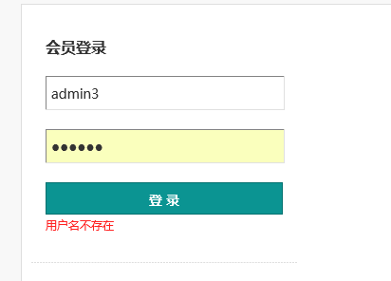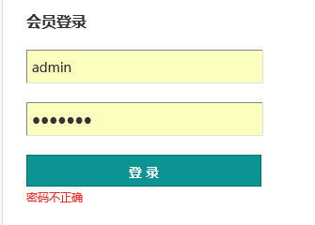

### 注册

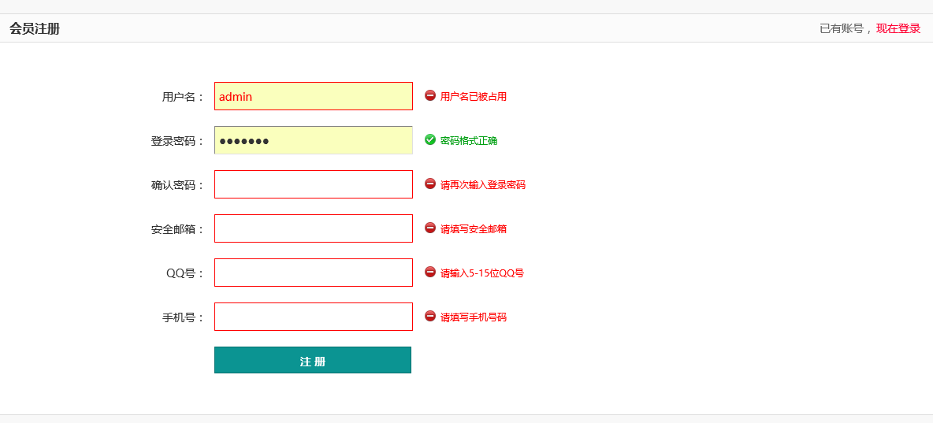

### 密码重置

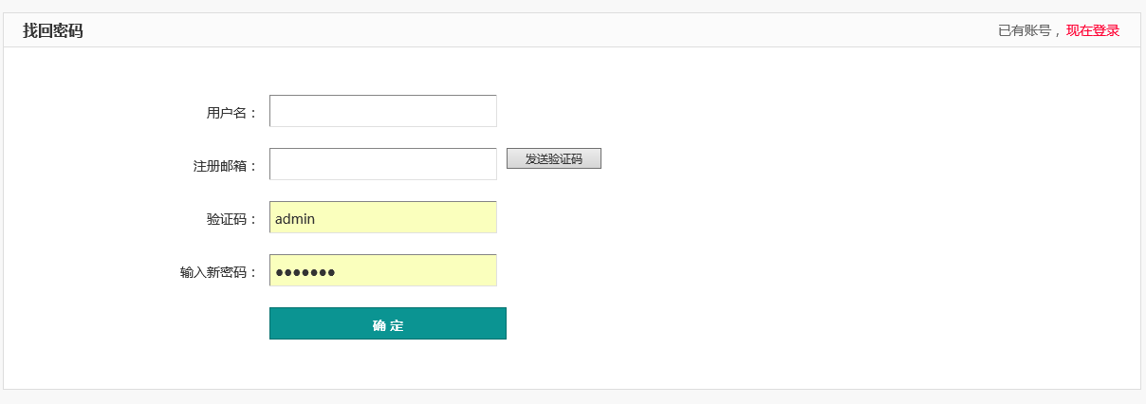

密码重置需要根据用户名及注册用户名时使用的邮箱账号为依据 根据本平台发送到注册邮箱的6为验证码来修改您的新密码

## 用户端

### 个人中心

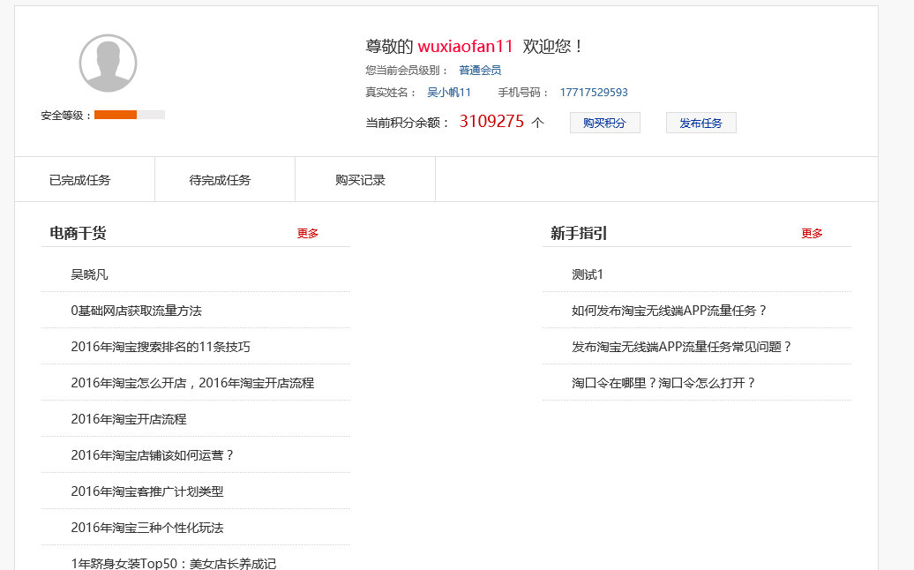

显示用户基本信息，提供各种操作的快捷通道

### 基本信息维护

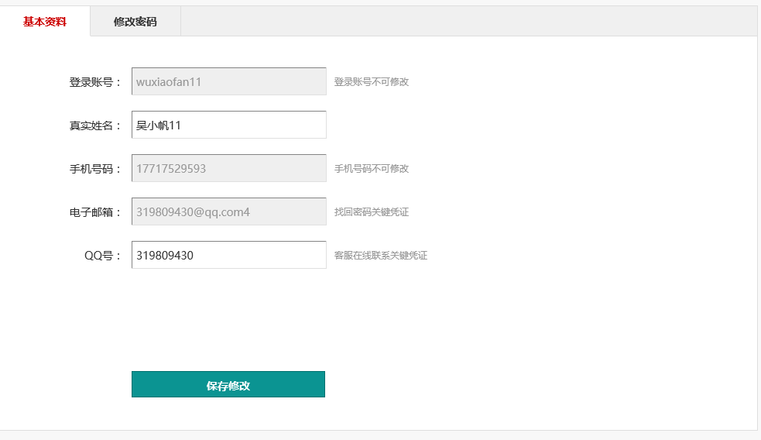

该模块可对用户真实姓名QQ号等做修改操作，同时输入原密码也可以修改登录密码

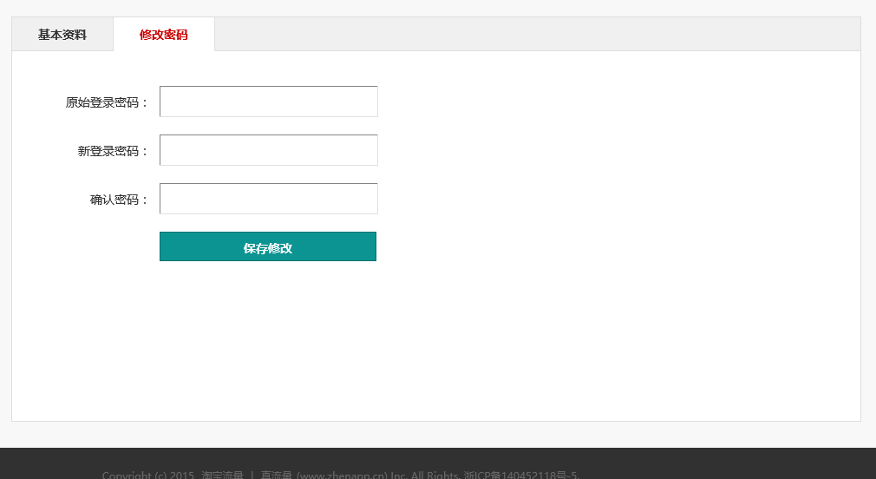

### 发布流量任务

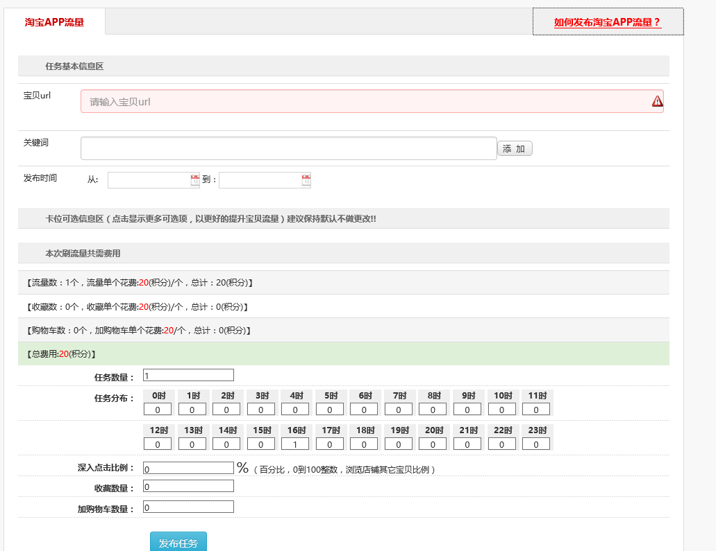

1. 宝贝url : 首先应先输入宝贝url,可以校验该宝贝还允许发布多少收藏数量和加购物车数量

同时限制关键词的输入范围

1. 关键词 ：关键词最多允许添加4个，每个关键词 本平台都提供校验

如果关键词对应该宝贝url不匹配，则需要做出修改，否则无法发布任务

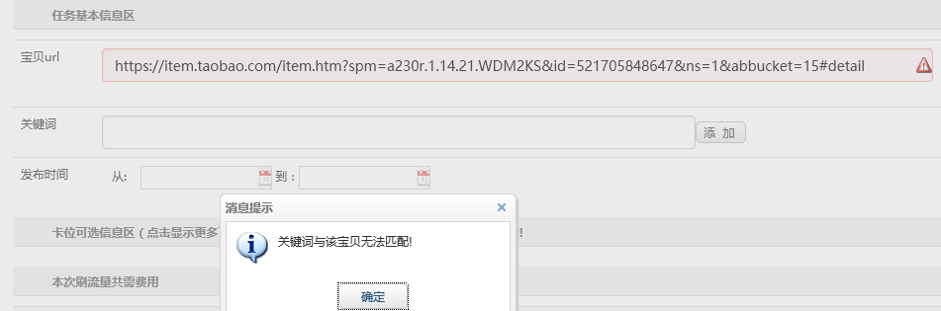

1. 发布时间：开始日期不允许在今天之前，结束日期必须大于开始日期
2. 任务数量：任务数量即浏览宝贝的次数
3. 任务分布：根据任务数量自动平分到每个时间段，建议不做修改
4. 深入点击比例：填写数值在0到100的整数范围之类
5. 收藏数量:收藏数量不得大于任务数量
6. 加购物车数量：加购数不得大于任务数量

满足上述条件并保证无积分不足的情况，即可发布任务

### 发布直通车任务

见发布流量任务

### 任务管理

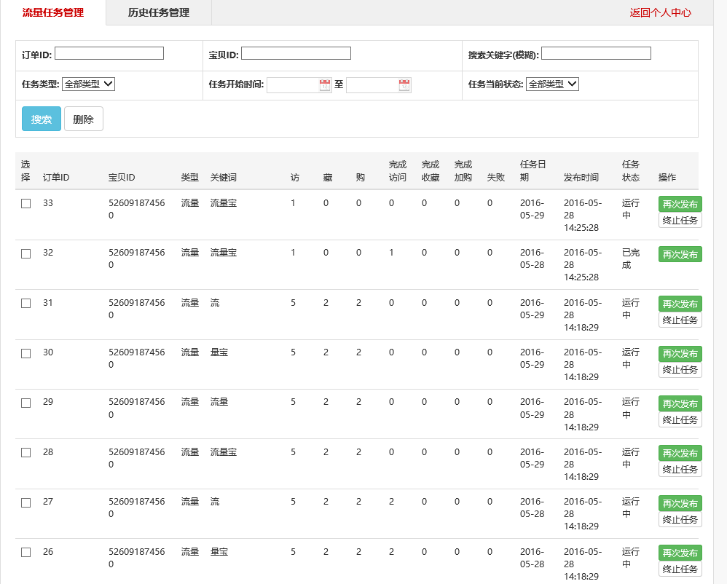

任务管理将任务分为流量任务管理和历史任务管理，即今天及还未开始执行的任务放在流量任务管理界面，今天之前的任务信息都可以在历史任务中查询

并可对任务记录进行再次发布和终止运行中的任务等操作

终止任务只能终止运行中的任务

### 购买积分

购买积分模块中将该域名所属代理设置的套餐信息全部列举出来，用户只需要选中所需要购买的套餐即可进行积分购买

### 购买记录

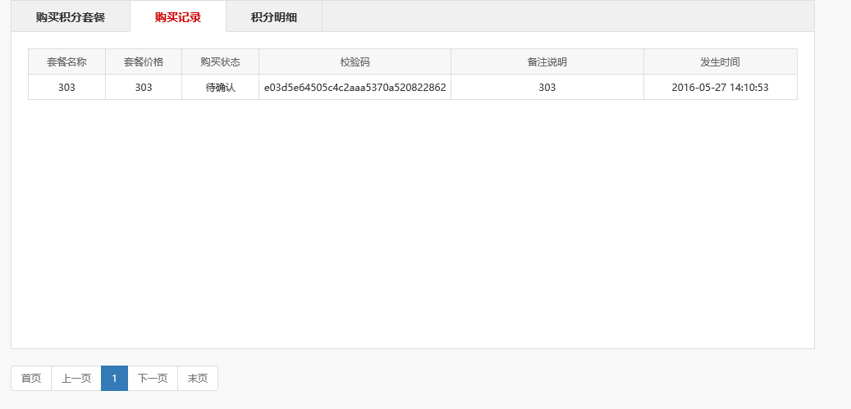

购买记录中记录了该用户购买积分的所有相关信息

### 积分明细

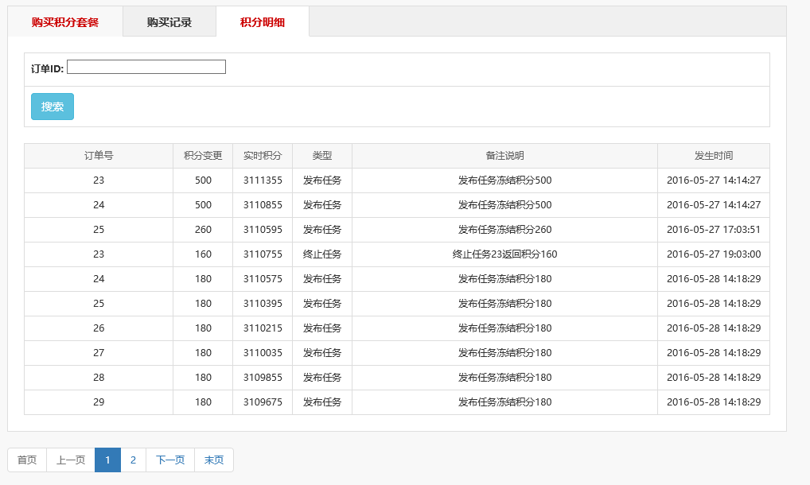

积分明细中记录了该用户所有积分变动的详细情况

## 代理端

### 用户列表

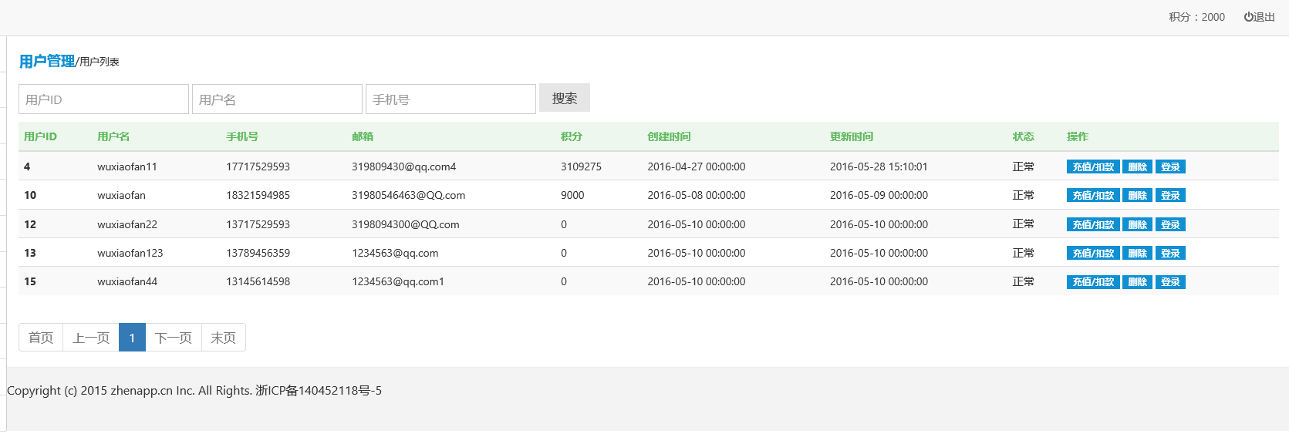

用户列表中列出属于该代理的用户信息，并可对用户进行手工充值扣款，删除该用户，和直接使用用户信息登录的操作

充值扣款：

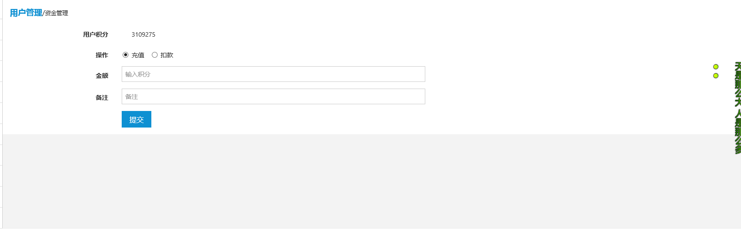

输入金额，填写有效备注即可进行手工充值和扣款

给用户充值多少积分，代理相应的需要减少多少积分。

对应的给用户扣款多少积分，代理相应的需要增加多少积分。

删除用户之后发现为误操作可联系管理员紧急解决

### 充值记录

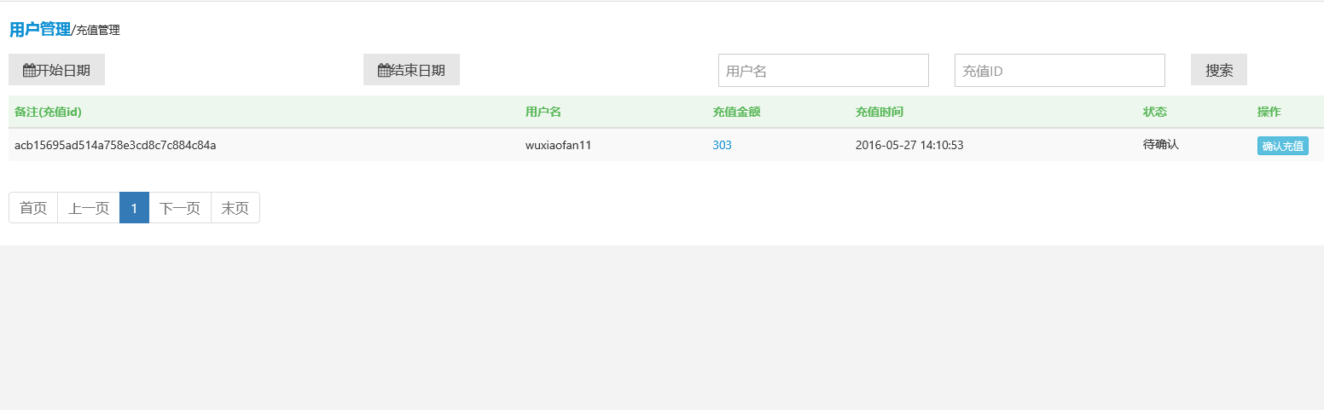

可以查询用户的充值记录，并为用户进行手工确认充值

### 资金记录

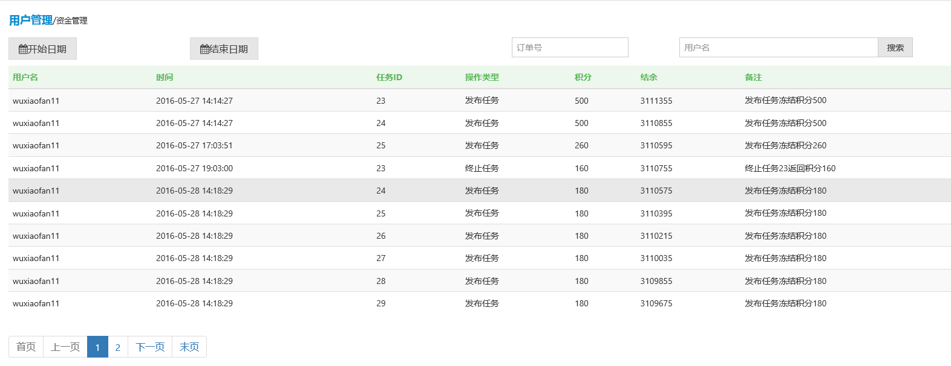

可以查询用户所有的积分变更情况

### 订单查询

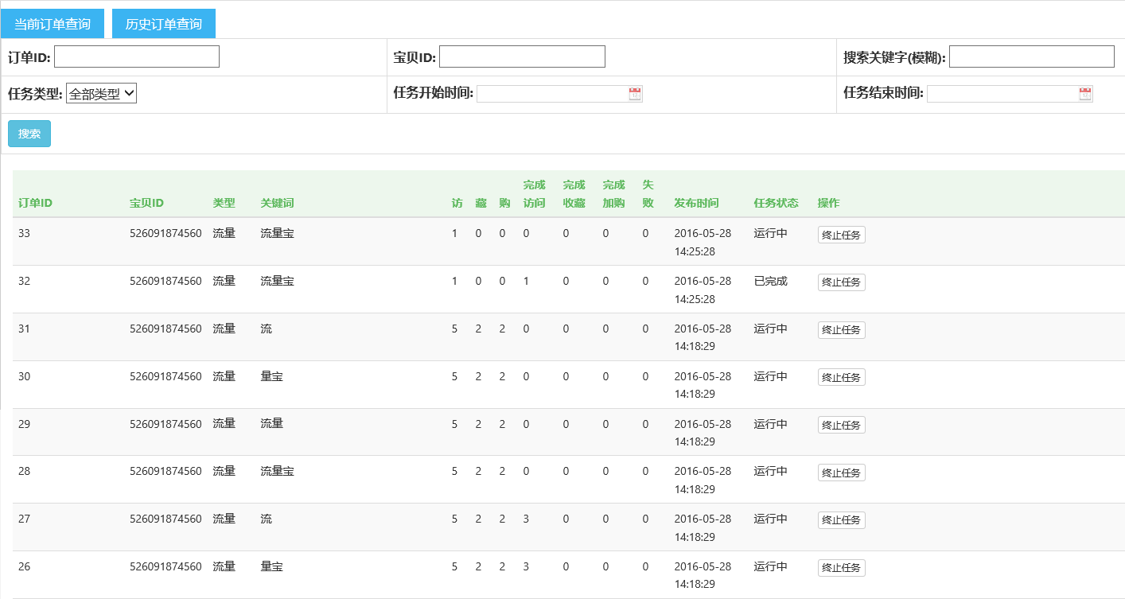

查询该代理下所有用户的任务订单信息，参加用户端任务管理

### 套餐信息

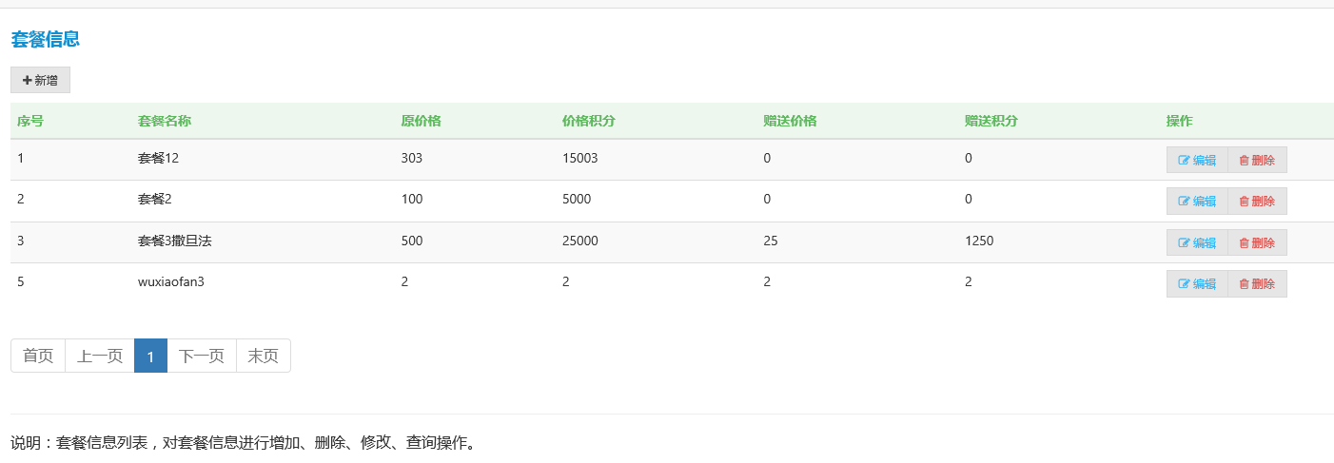

可以编辑套餐信息

新增：

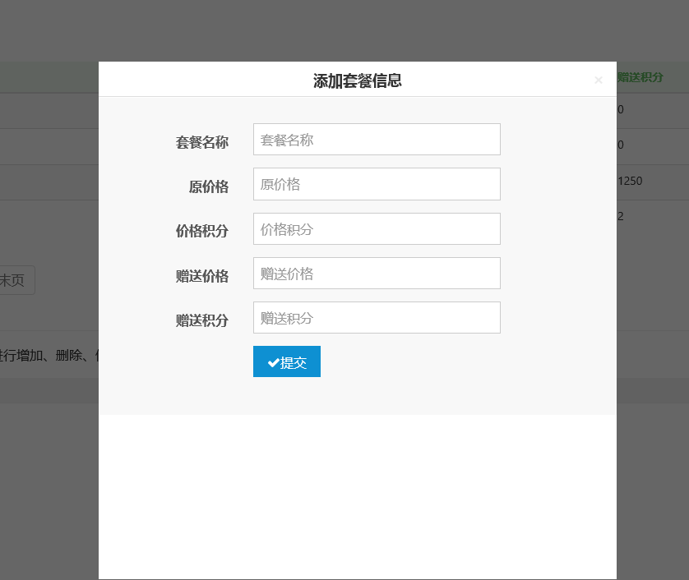

填写相应的套餐信息即可提交保存

编辑：

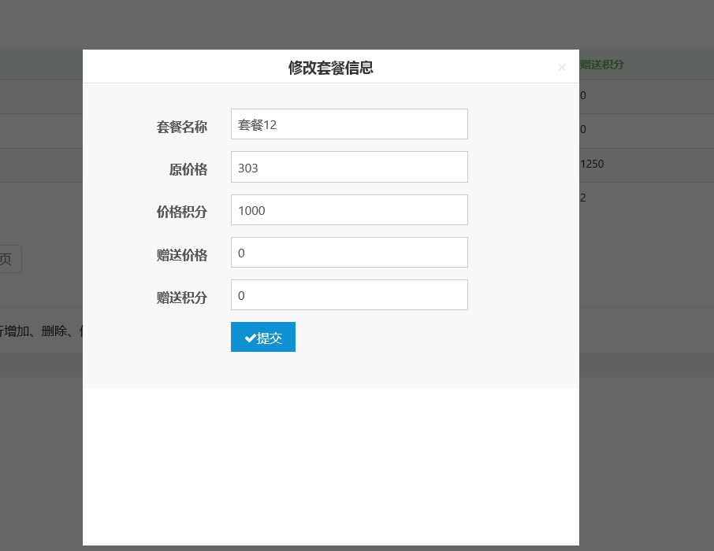

### 价格维护

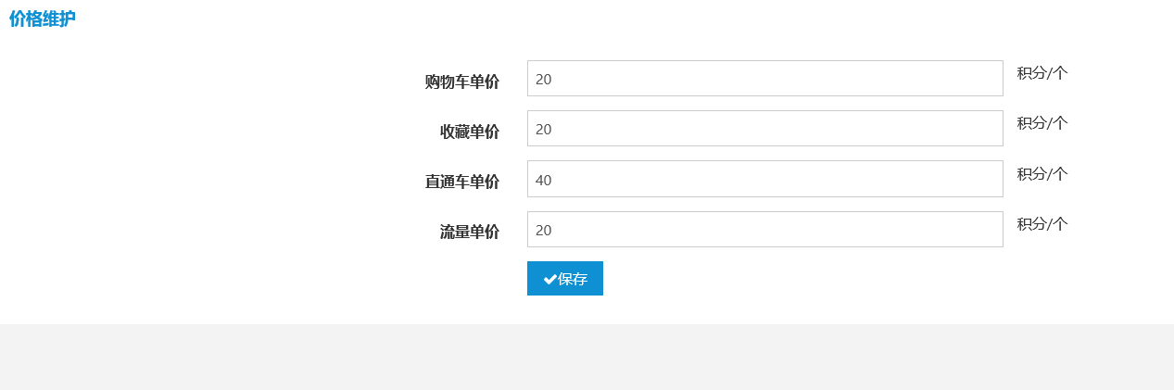

可对任务单价进行维护，管理

### 设置登录页面

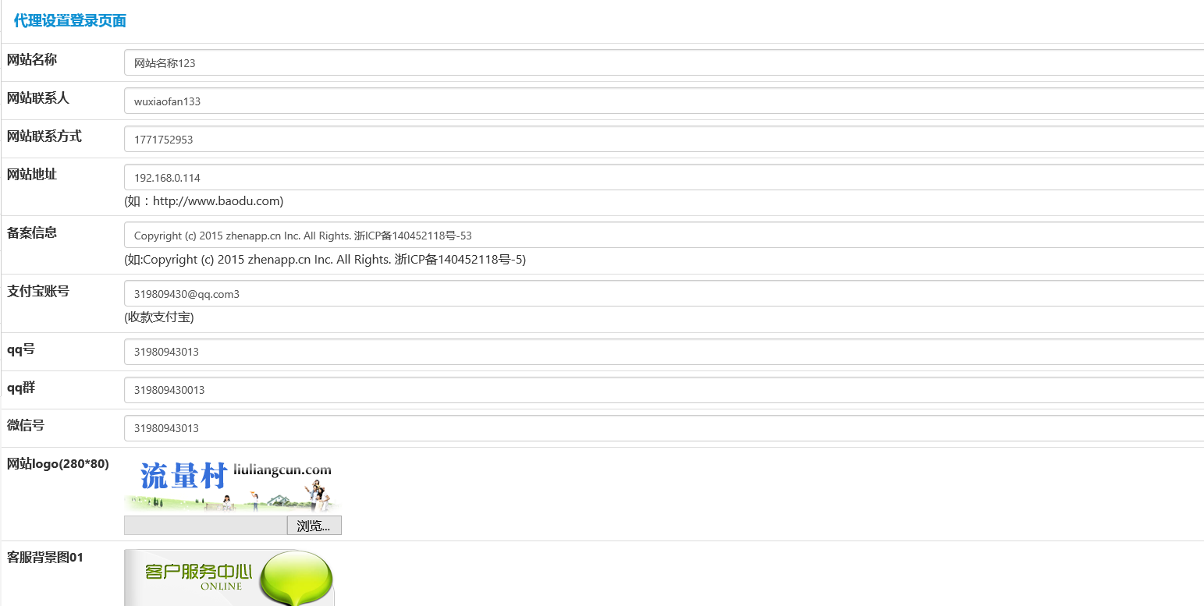

修改代理信息及web页面动态展示的图片信息

### 剩余积分

显示代理的剩余积分

### 软文编辑

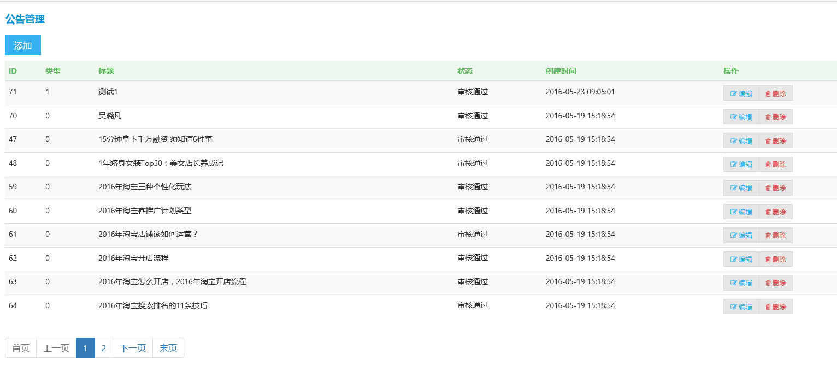

可对前端页面中的电商干货信息和新手指引信息做增删改查操作。

### 数据统计

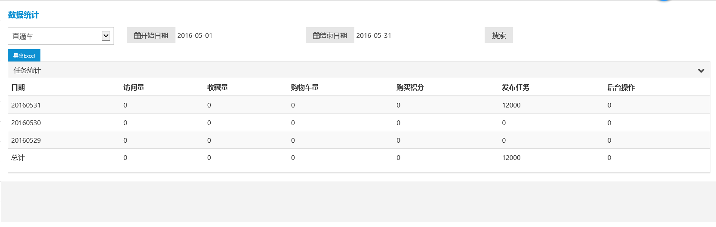

可以根据日期范围和任务类型查询相关数据

## 管理端

### 用户列表

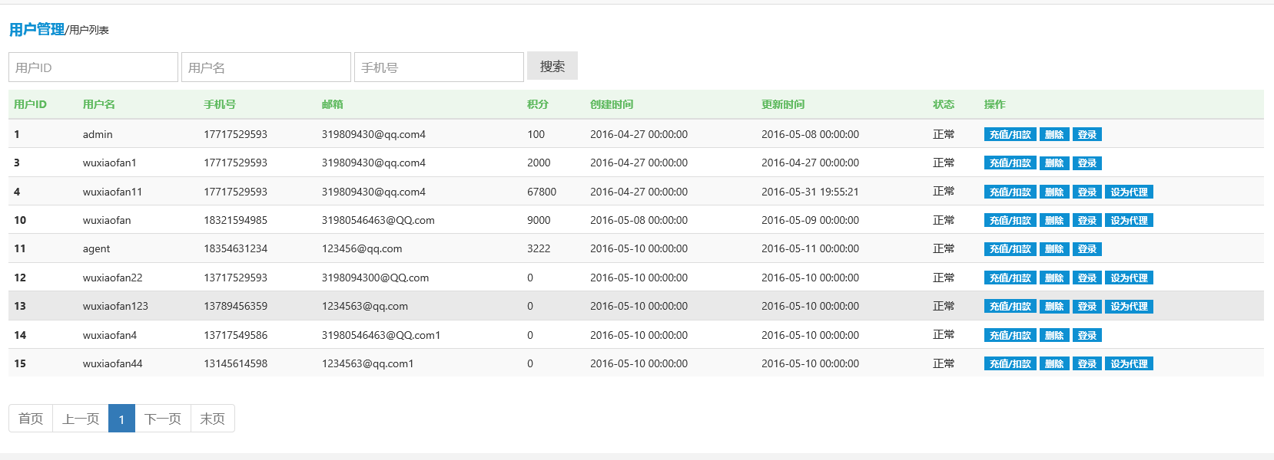

可以根据用户id用户名和手机号查询用户及代理信息充值扣款和登录参照代理端。

设为代理操作可以将普通用户状态修改为代理用户

### 充值记录

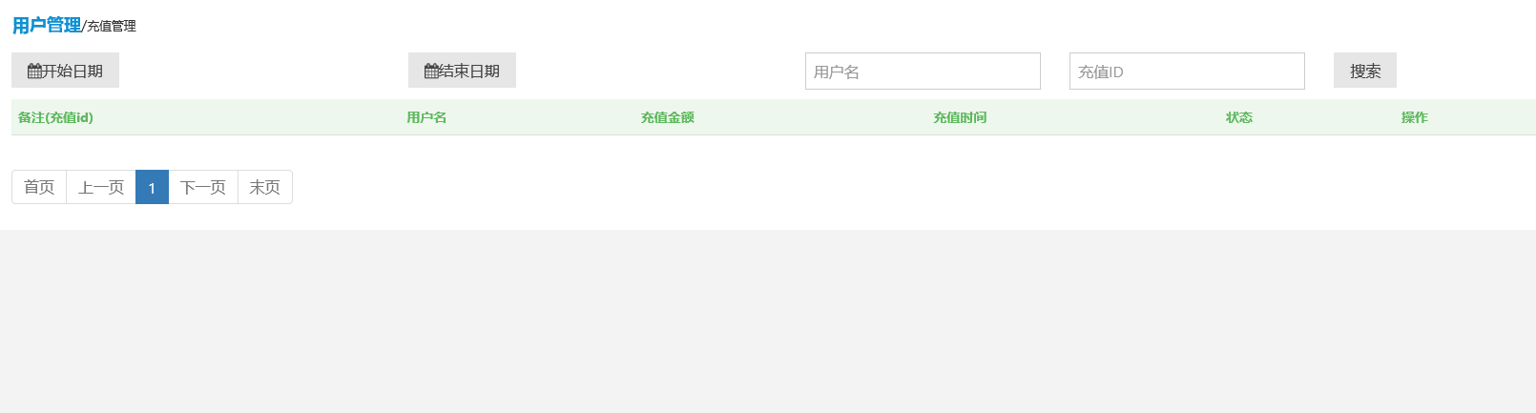

可以根据时间范围和用户名及充值id查询用户的充值记录

参照代理端

### 积分明细

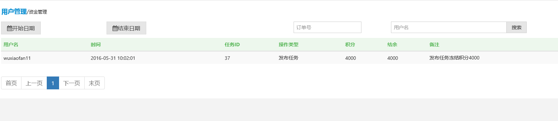

根据条件查询用户积分变动明细

### 任务详情

参照代理端

### 卡机任务查询

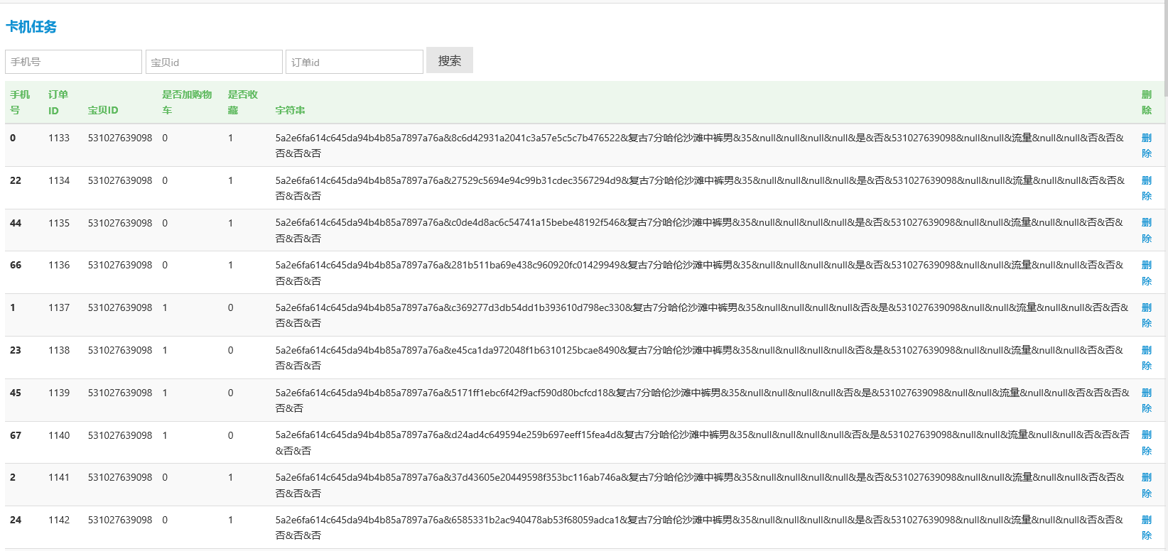

根据条件查询卡机任务详情

删除操作会返回该详情任务执行失败。

### 软文管理

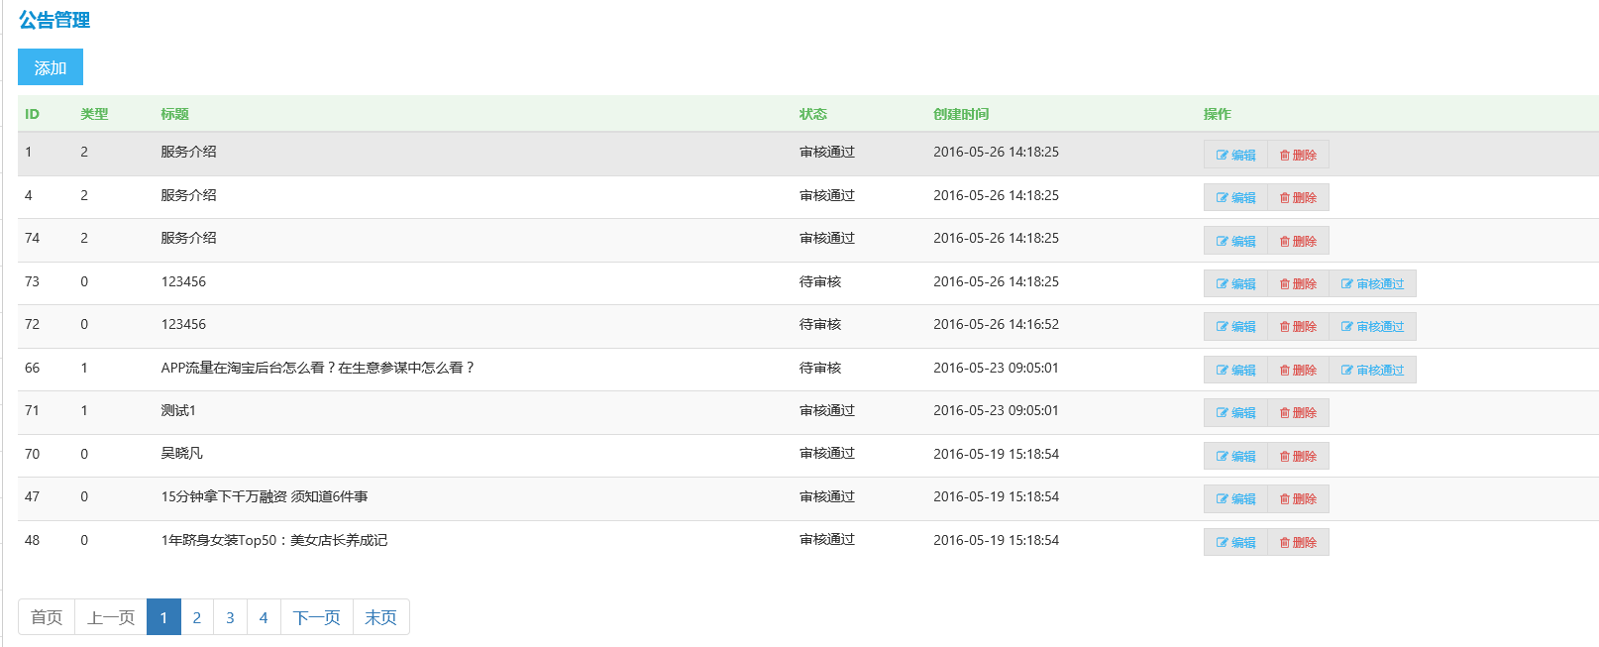

管理端比代理端多一个审核功能

### 系统设置

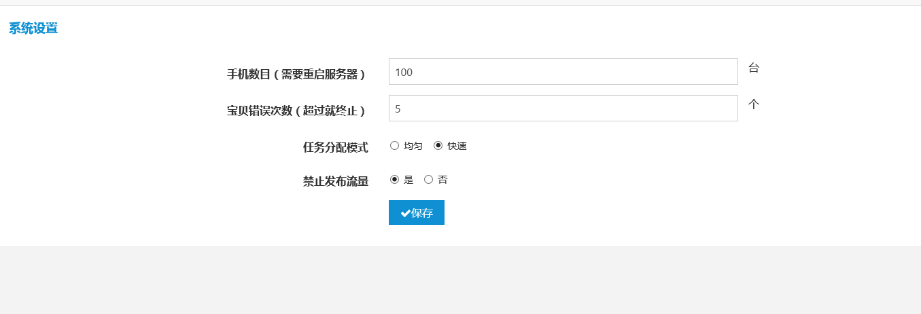

系统设置中有4项设置：手机数目的数值表示一个宝贝id可以发布的收藏数和加购数

宝贝错误次数:当一个宝贝id的详情任务执行错误次数超过设置的数值即终止该任务

任务分配模式：选择均匀时 任务会按每小时的分钟数平均分配

选择快速时 任务会按每小时分钟数为0分配任务

禁止发布流量：选择是 即当前允许发布任务

选择否 则当前不允许发布任务

### 代理管理

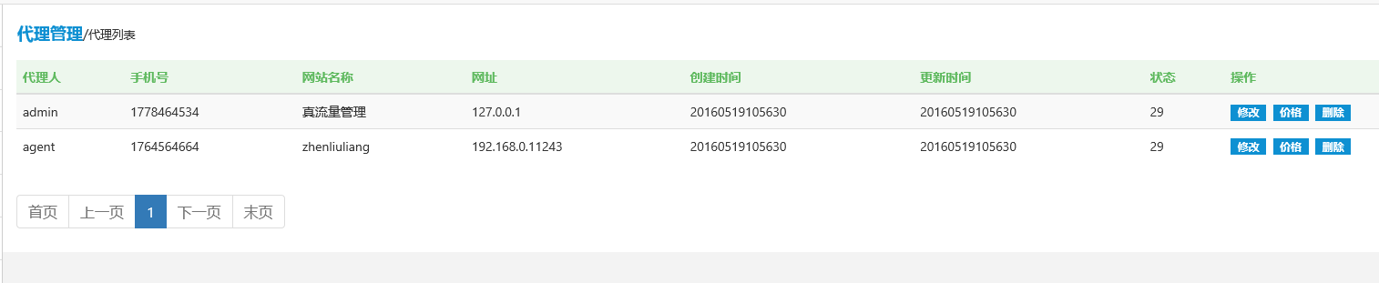

### 数据统计

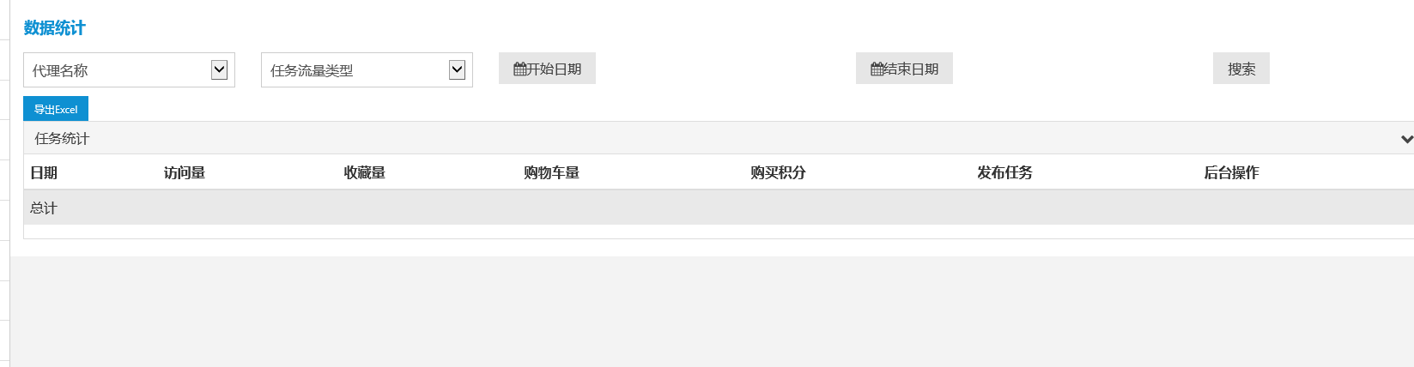可以按照代理分别查询

### 上传脚本

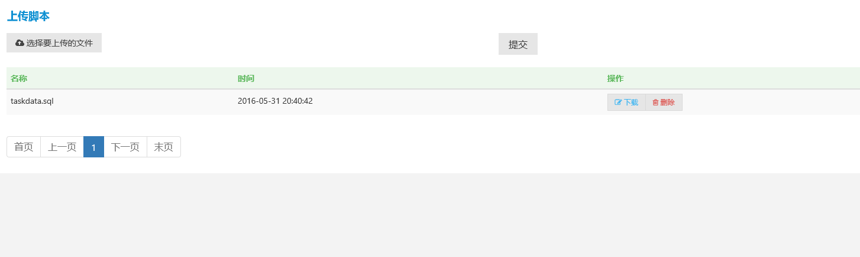

该模块可以提交脚本 下载脚本 删除脚本信息

### 上传淘宝账户

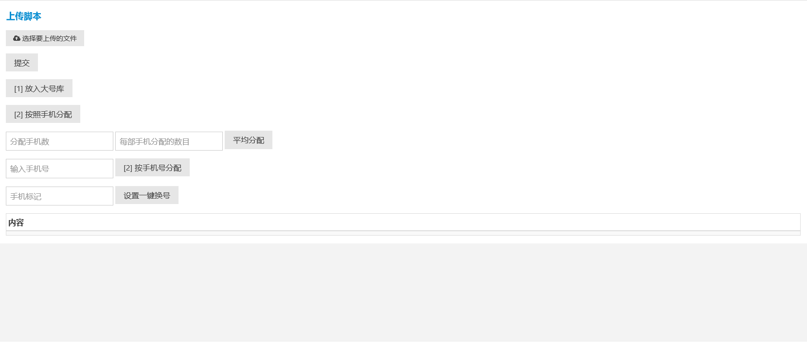

### 查看淘宝信息

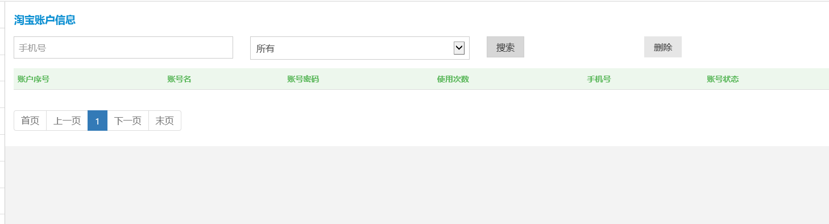

# 软件运行环境

Windows系统

Tomcat6.0（因存在get方式传参所以需要修改tomcat默认编码）

最低版本Jdk6.0

编码格式统一设置为UTF-8

# 代码翻译说明

**错误信息**

http状态码：200

|  |  |
| --- | --- |
| 返回错误码 | 字段说明 |
| **100** | 每小时发送量必须是24位长度数组 |
| **101** | 无法获得商品信息 |
| **102** | 无法识别商品URL |
| **103** | 关键词不符合要求 |
| **104** | 任务开始时间不能早于今天 |
| **105** | 开始时间不能在结束时间后 |
| **106** | 请选择停留时间 |
| **107** | 总的发送量必须大于0 |
| **108** | 日期格式不正确 |
| **109** | 任务名称必须填写 |
| **110** | 积分不足 |
| **111** | gprs网络的手机百分比必须是0-100整数 |
| **112** | 天猫app百分比必须是0-100整数 |
| **113** | 刷入天猫APP必须加载第三方统计，即plus的值必须为true |
| **114** | 深入点击必须加载第三方统计，即plus的值必须为true |
| **115** | 深入点击百分比必须是0-100整数 |
| **116** | 店铺中没有其他宝贝，无法深入点击 |
| **117** | 由于浏览店铺其他宝贝比较耗时，深入点击不支持30秒以下的停留 |